Sommaire

- A Dolto, quand on prend le goût d’entreprendre…
- Un projet ambitieux.
- Organigramme de L’Eclat Durable.
- Les temps forts
- Qui sont les mini entrepreneurs ?
- Portraits de 2 élèves mini entrepreneurs
- Présentation du Lycée Professionnel Françoise Dolto.
- Qui sont les encadrants ?
- Remerciements
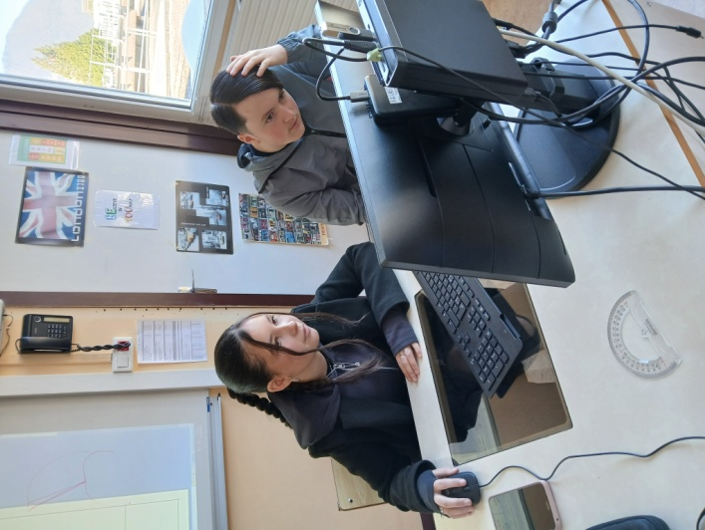
- Contacts

A Dolto, quand on prend le goût d’entreprendre…
Après le succès de la mini entreprise CCZ ( Creative Chill Zone) en 2024-25 et une équipe formidable, de nouveaux élèves ont réclamé la continuité de ce projet…

Le cadre : un projet pédagogique du Lycée dans le cadre de l’association Entreprendre pour Apprendre, agrée par le Ministère de l’Education nationale.


Les principaux acteurs : 15 élèves des classes de 2nd CAP AAGA & MET, TAEPE, TRICS, 1 MELEC, 1ASSP du Lycée Professionnel Françoise Dolto du Fontanil-Cornillon et leurs professeurs.


LA FACILITATRICE : Mme Célie GELAS de l’association Entreprendre pour Apprendre (EPA).

LE MENTOR : Mme Fouzia ZERGUA, de l’entreprise Schneider.


Le projet : Tout au long d’une année scolaire, créer et développer une « mini entreprise » avec l’objectif de commercialiser sa production et de présenter ses réalisations afin d’être pré-sélectionné pour participer au Festival régional de mini-entreprises en mai 2026 à Lyon et qui rassemble toutes les initiatives similaires de l’Académie de Lyon et Grenoble. Il vise à développer les compétences individuelles et collectives des élèves ainsi que l'appétence pour l'apprentissage.


Objectifs
- Faire naître des vocations …
- Comprendre le monde de l’entreprise
- Contribuer à la confiance en soi…
- Promouvoir le travail collaboratif et coopératif ...
- Apprendre avec plaisir.
- Développer le sens de la responsabilisation.

Organigramme de L’Eclat Durable

Un projet ambitieux.
Ce projet se décline en trois phases : la première consiste en un mini-Lab de présentation dans le but de découvrir toutes les facettes d’une entreprise et les différents métiers qui la constituent au travers d’ateliers pédagogiques et ludiques avec les élèves intéressés.

Dès la deuxième phase, les élèves deviennent acteurs, décideurs, partenaires, collègues. En effet, ils identifient leurs savoir et choisissent le rôle ou les rôles qu’ils vont endosser. Ainsi débute une réflexion mêlée à des envies et à l’imagination pour aboutir à une idée de produit qui fera l’objet d’une étude de faisabilité, tant dans la réalisation que dans la commercialisation.

Cette année nos deux productions sont un fauteuil nommé G-Club et une lampe baptisé Lunamos.

Puis, vient le temps de l’organisation des échéances, des finances et de la production : ils élaborent ensemble des stratégies mélioratives pour la commercialisation et la création d’événements afin de mesurer le succès de leurs produits auprès d’une clientèle locale.

Le projet de la mini-entreprise L’Eclat Durable (L.E.D) vise :
- à faire des liens entre les formations dispensées au lycée et le monde de l’entreprise et contribue ainsi à donner du sens aux apprentissages ;
- à favoriser les échanges avec des professionnels mais également entre pairs grâce à la diversité des contributeurs ;
- à consolider et à développer des compétences, à construire de la confiance en soi, le sens et la responsabilité de l’engagement ;
- À reverser une partie de des bénéfices à une association.
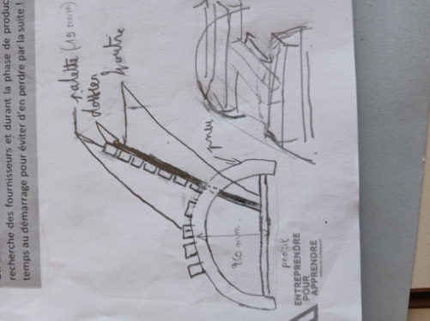

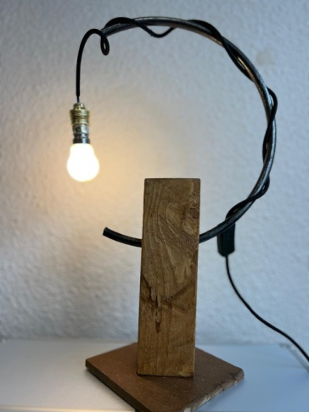
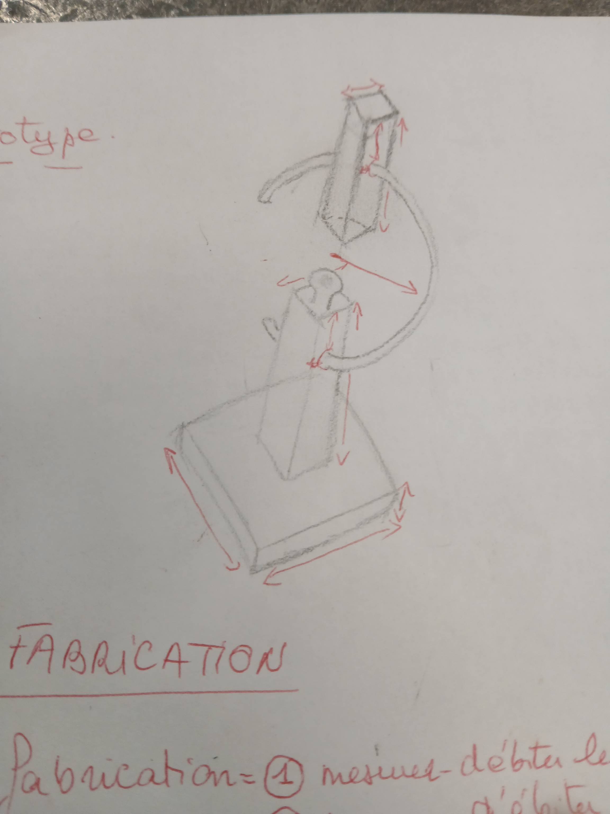
La Lampe LUNAMOS
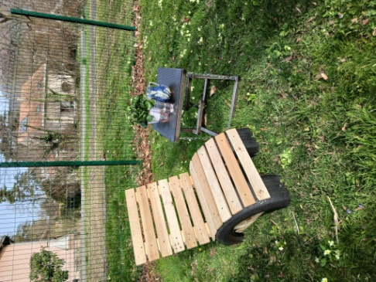
Le fauteuil G-CLUB

Les temps forts

L’Exposition : Journées Portes Ouvertes du lycée le samedi 21 mars 2026.

Comme tous les ans, le lycée invite de nombreuses familles à découvrir nos filières, nos plateaux techniques dans un cadre festif organisé par le MDL (Maison des Lycéens) et l’ensemble de la communauté éducative.

La Pré-sélection digitale : du 24 mars au 1er avril 2026.

L’équipe de L’Eclat durable se présentera ses produits, son organisation ainsi que son spot publicitaire et défendra son projet face à un jury.
Résultat des pré-sélections : le 22 avril 2026.

Festival – Rencontre Régionale : mardi 12 mai 2026 Groupama Stadium Lyon.
Manifestation festive et ludique orchestrée par Entreprendre Pour Apprendre à laquelle participent toutes les mini-entreprises sélectionnées : une occasion pour les mini entrepreneurs de mesurer le chemin parcouru, d’échanger avec des professionnels, leurs pairs et de valoriser leur projet en relevant les défis du concours.

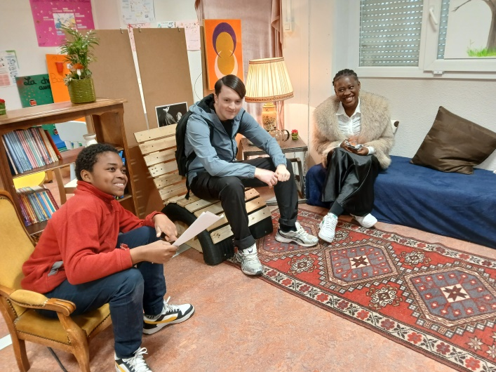

Qui sont les mini entrepreneurs ?
Ce sont des élèves issus de plusieurs filières soit industrielles ou de services d’aide à la personne dont les temps scolaires sont rythmés par des longues périodes de stages tout au long de l’année.

L’équipe des mini entrepreneurs se compose à la fois d’élèves de CAP et de Bac Pro faisant une part belle à la mixité de genres et de compétences professionnelles. Ils sont tous volontaires et donnent de leurs temps libres pour mener à bien leur projet.
Quatre élèves qui ont porté la précédente mini entreprise, la CCZ (Creative Chill Zone) viennent compléter le groupe des néo mini entrepreneurs. Ils agissent en experts et agissent en leur qualité de pairs comme des tuteurs.

La diversité est également au rendez-vous dans leurs particularités : certains sont en difficultés ( manque de motivation, introvertis, manque de confiance en soi…) tandis que d’autres sont extravertis, déterminés… Le cadre de la mini entreprise leurs permet de s’épanouir et de se découvrir sous d’autres angles.

L’Eclat Durable rassemble donc 8 filles et 7 garçons âgés entre 15 et 17 ans. Bien que leurs motivations soient différentes, une certaine émulation est née enrichie par leurs savoirs, leurs idées, leurs envies.

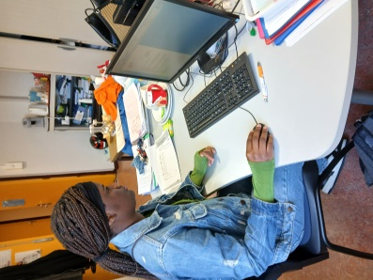
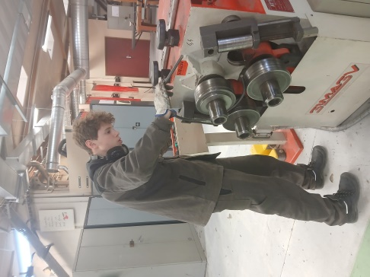
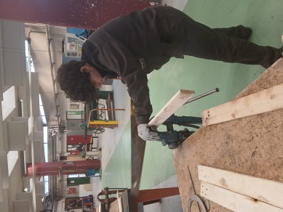
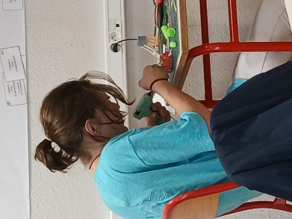
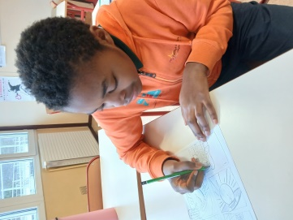
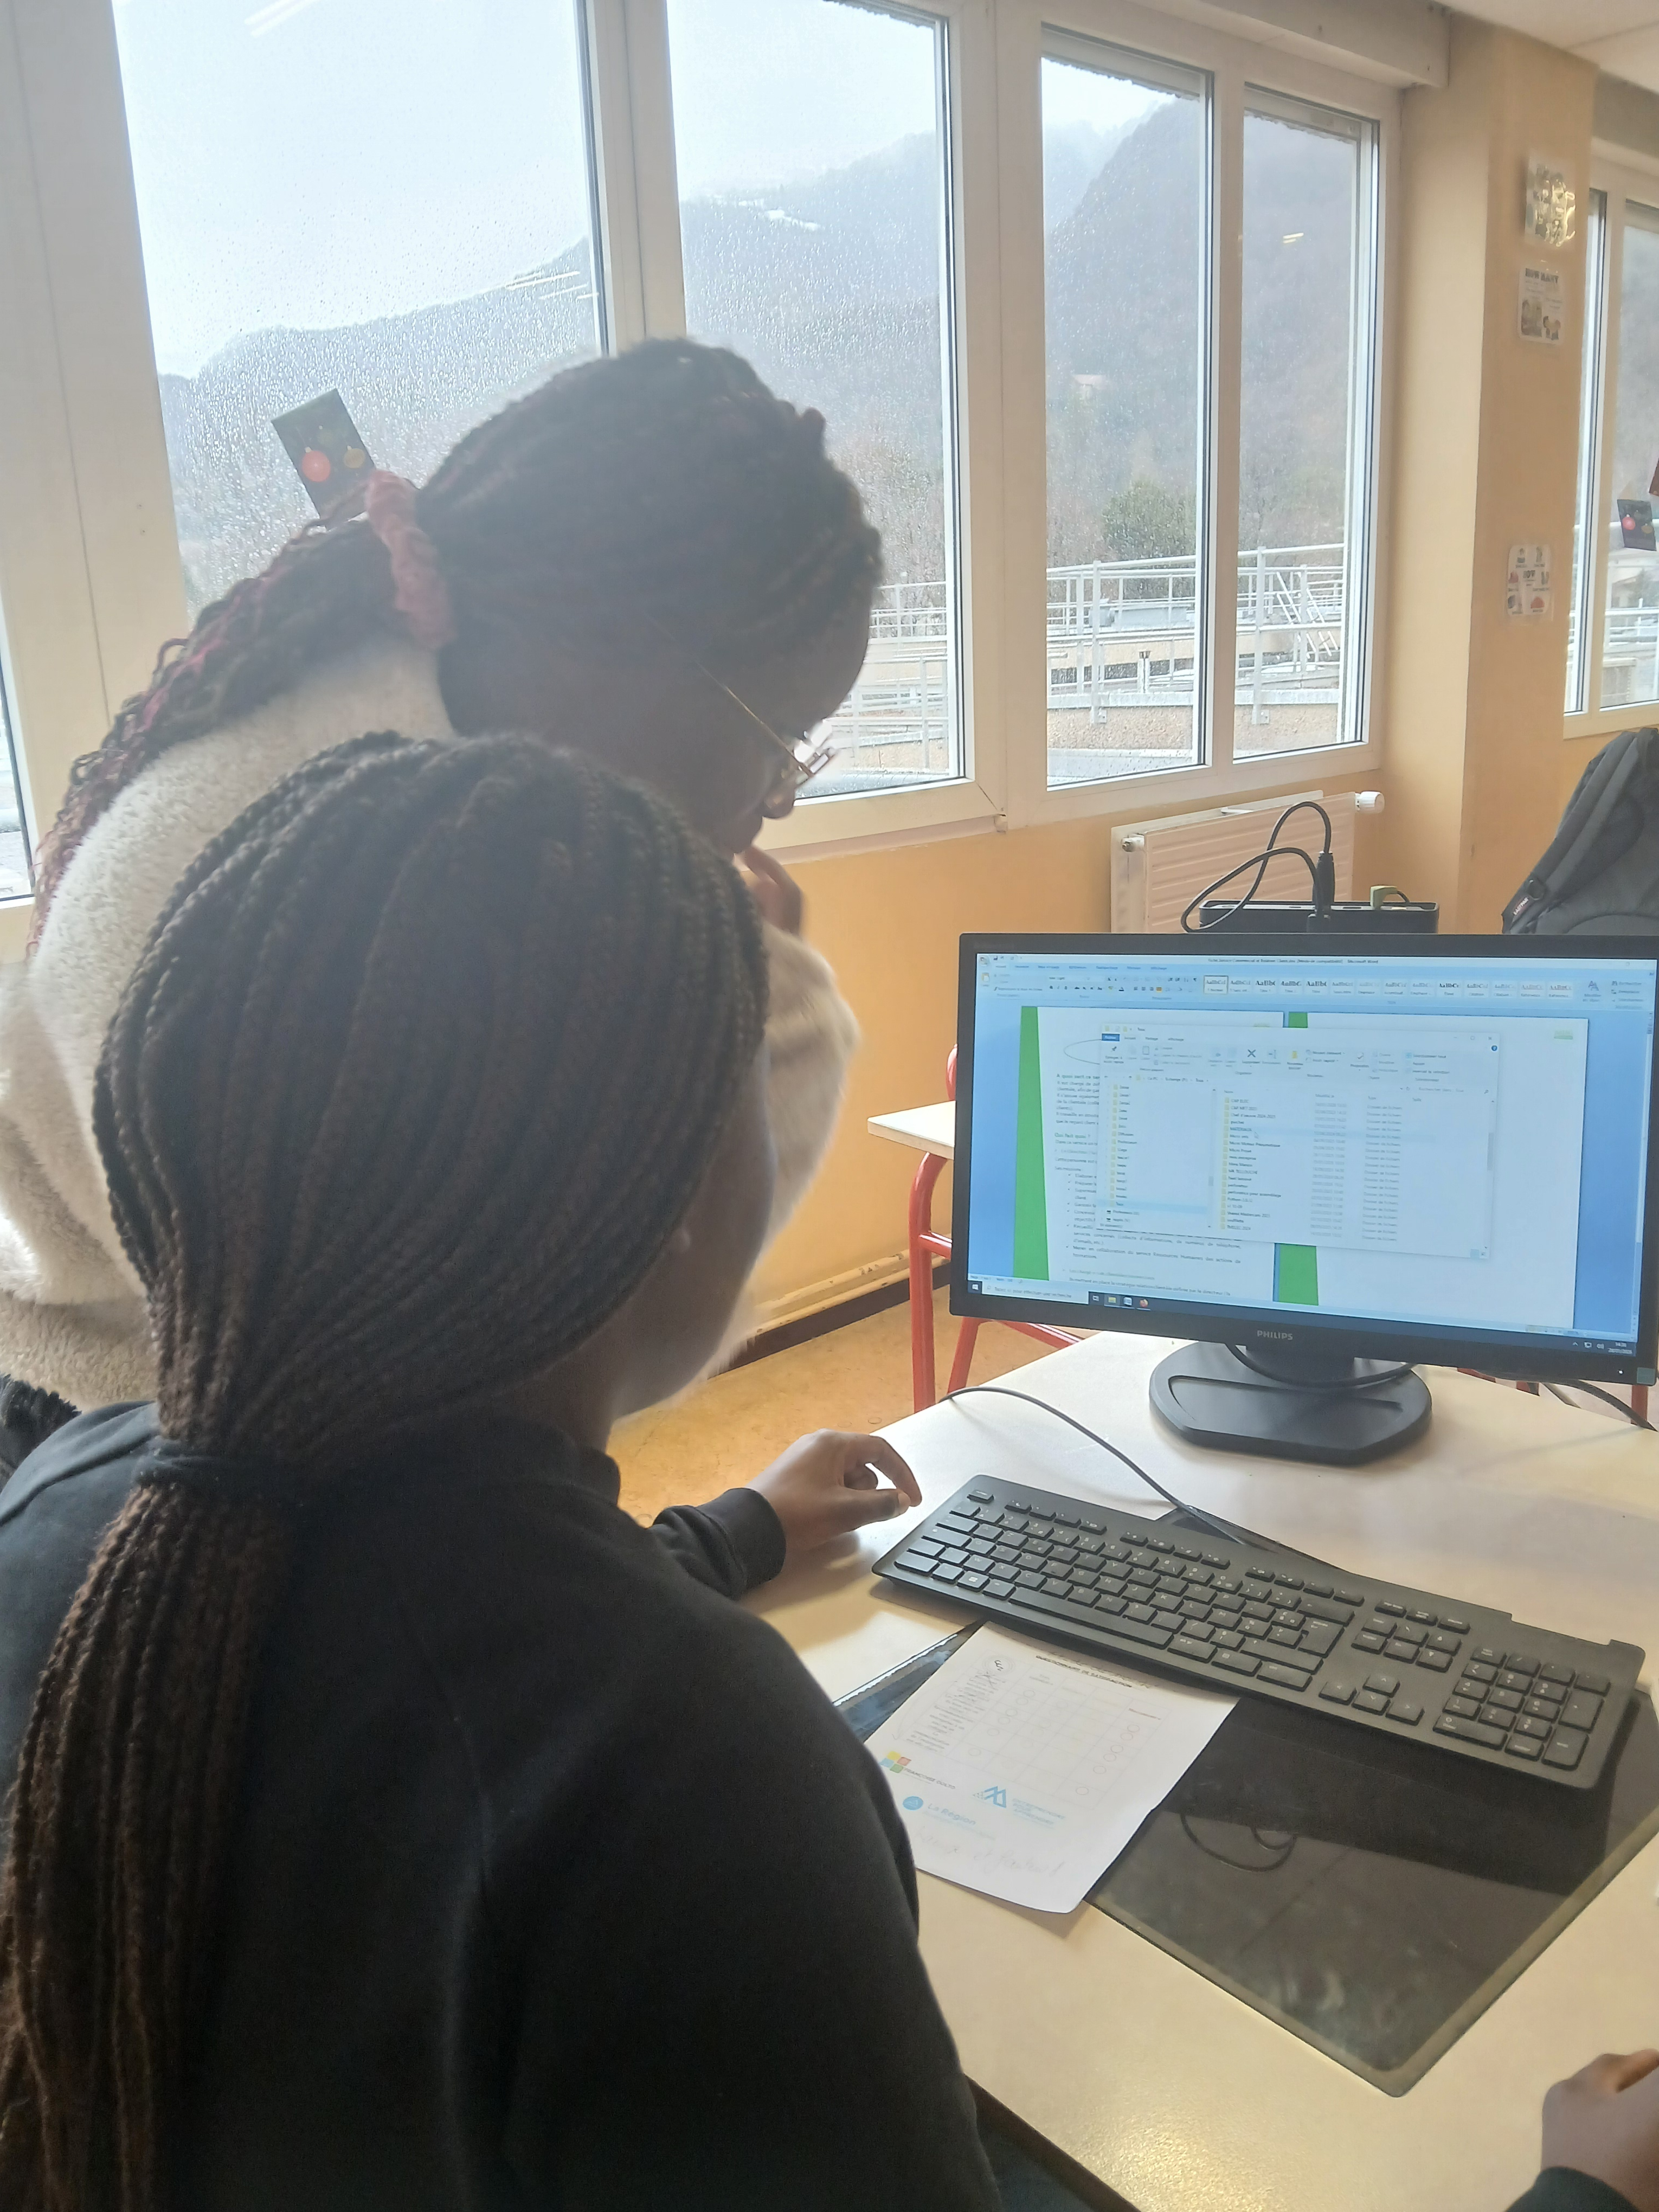
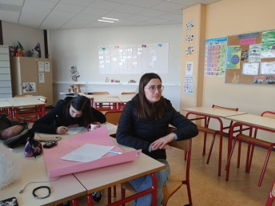
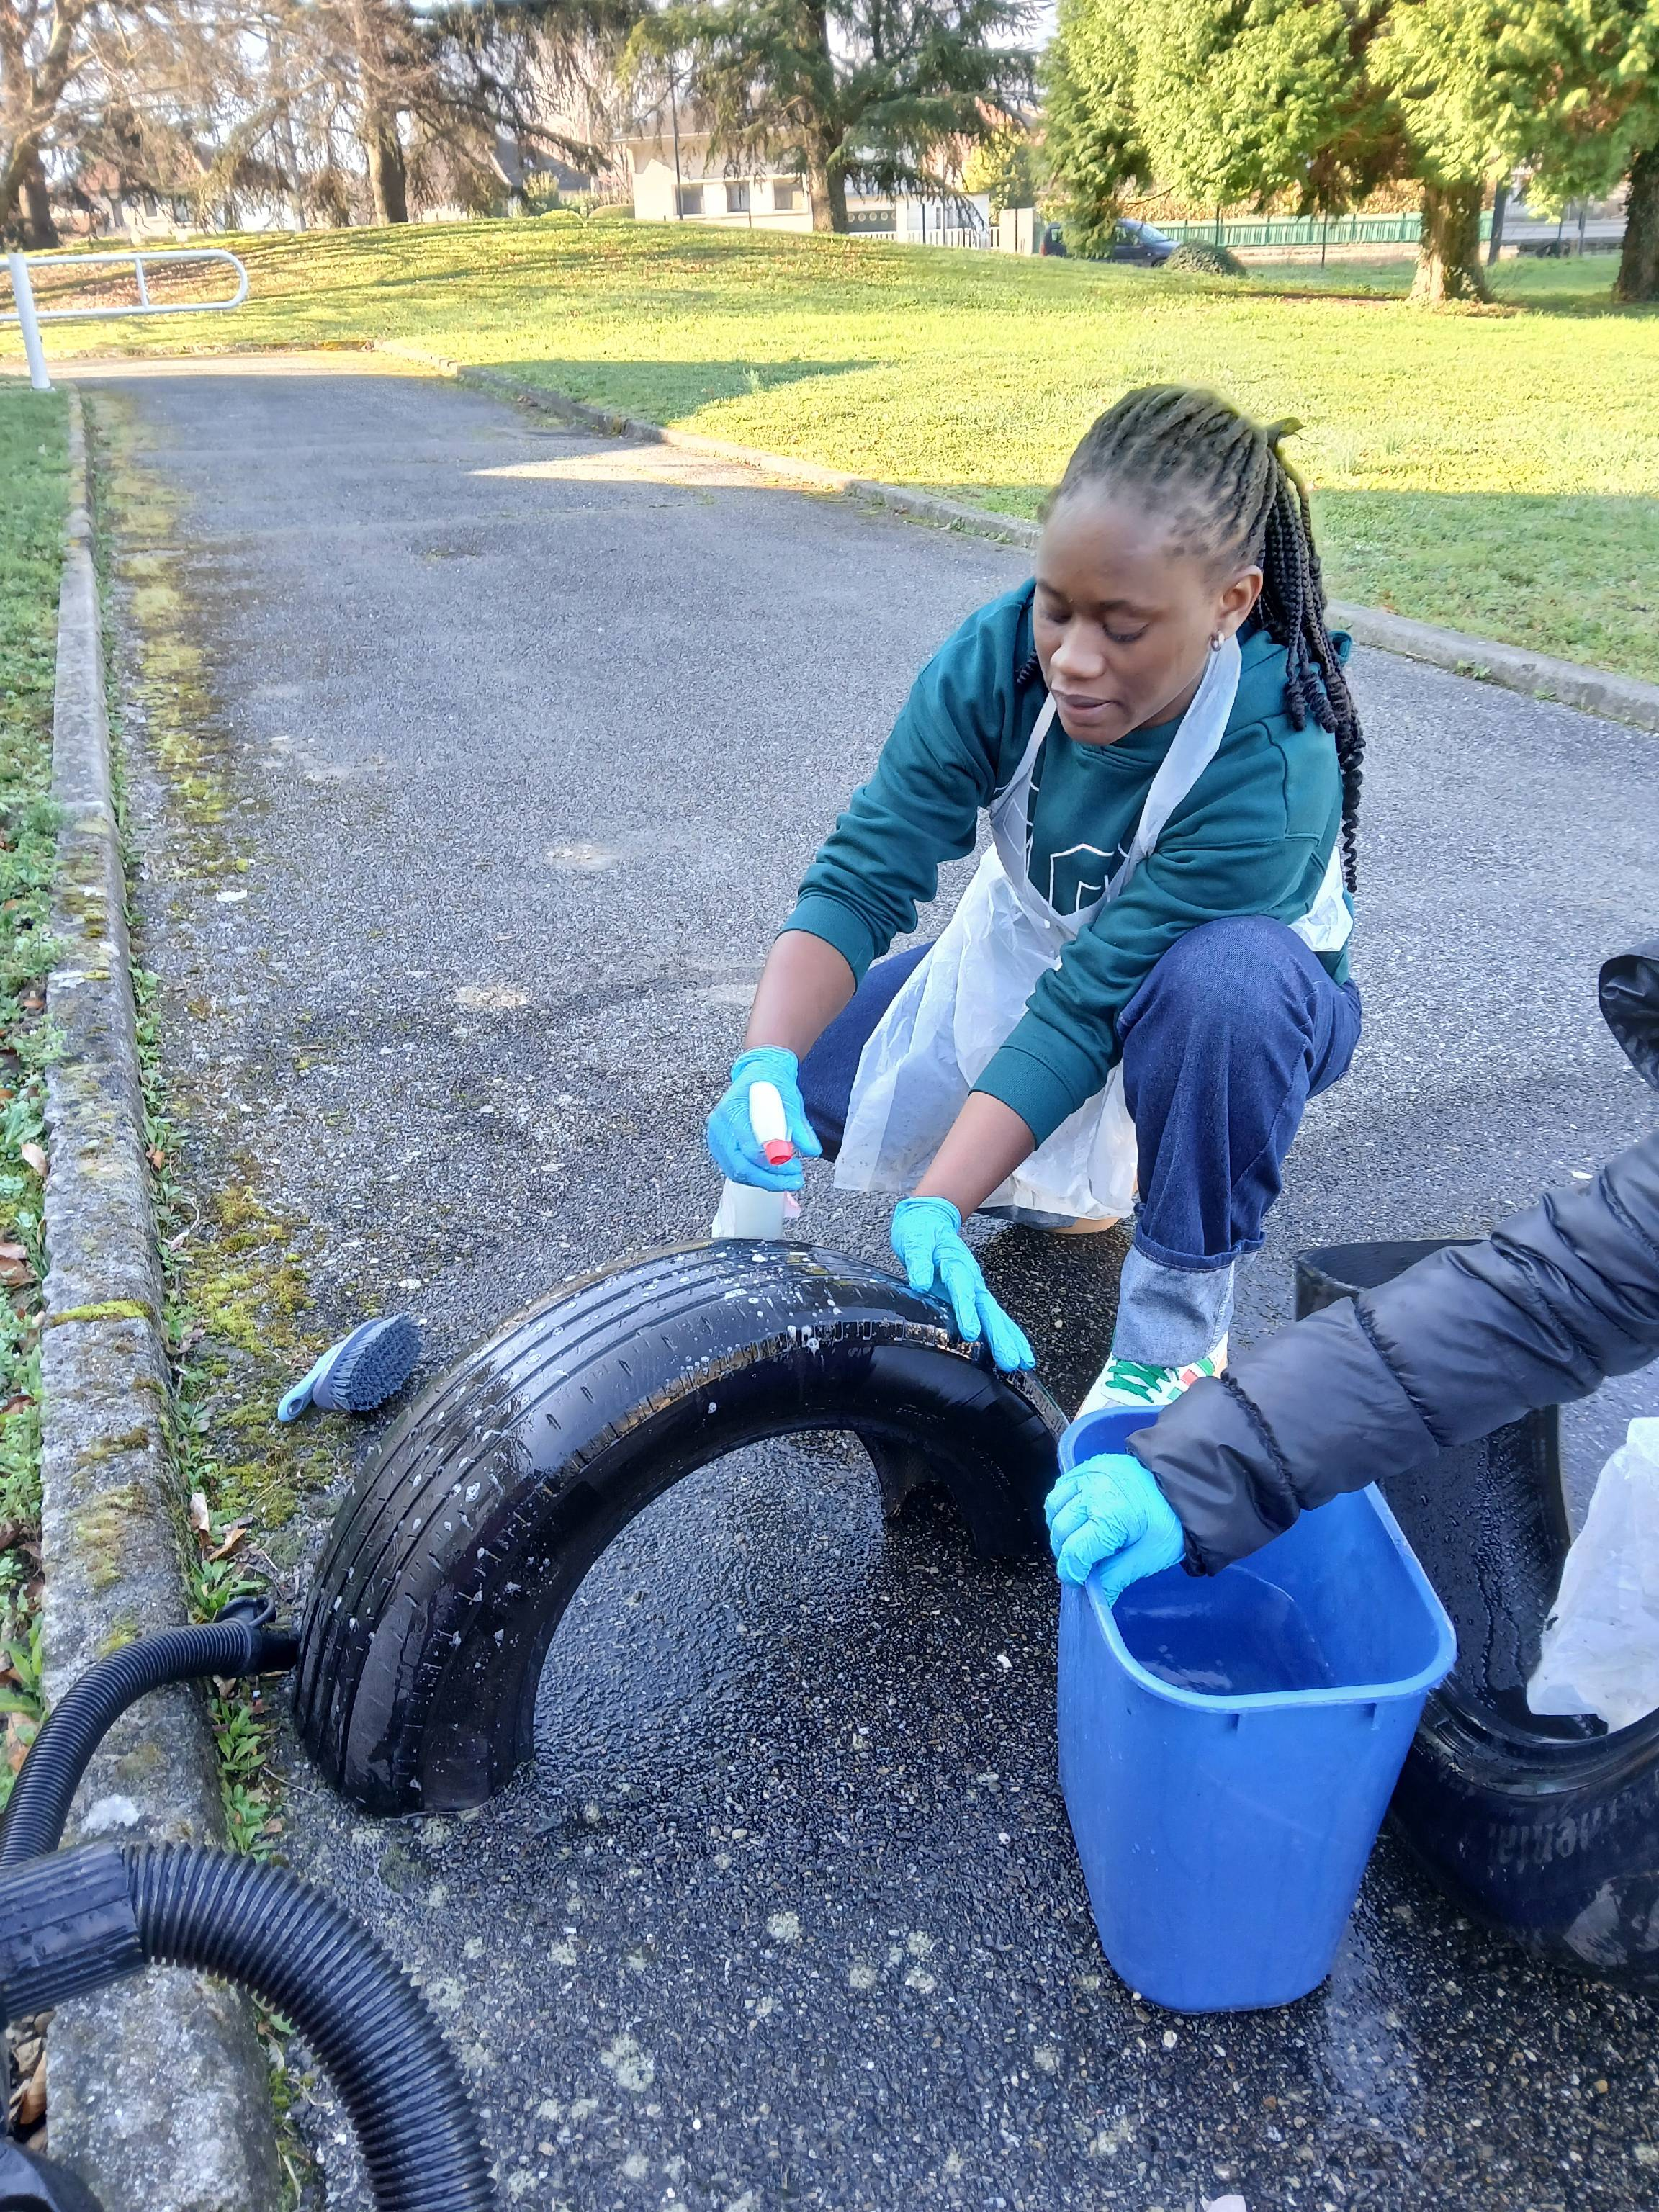

Portraits de 2 élèves mini entrepreneurs
Driss Ben Mouloud, élève de 1 MELEC.
Directeur adjoint
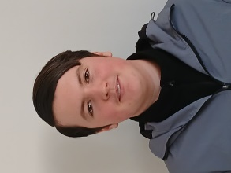
J’ai 16 ans. J’habite Voreppe. J’aime jouer au football et je suis supporter de l’OM.
J’ai choisi la filière électrotechnique grâce à mon cousin. Finalement, je trouve que ma filière est intéressante. Après plusieurs mini stages, c’est ce métier qui me plaisait le plus.
Je me suis inscrit à la mini entreprise parce-que je savais que l’on donnerait un peu d’argent à une association que l’on choisirait ensemble. De plus, je voulais être avec un de mes copains de classe et participé à la sortie de fin d’année.
Je suis électricien et pour moi, la lampe est une bonne idée. Je pensais que c’était trop complexe mais finalement cela m’a l’air vendeur. Quant au fauteuil, j’ai tout de suite aimé cette idée, cela avait l’air facile à fabriquer et en fait pas du tout.
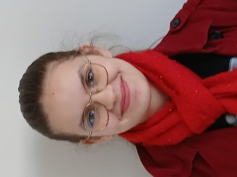
STUBER RIZZO Océane, élève en 1ASSP.
Directrice du service financier

J’ai 17 ans. J’habite Echirolles. J’aime passer du temps avec ma famille et mes amies-is.
J’ai choisi la filière ASSP parce que j’aime le contact avec les enfants et je souhaiterais être auxiliaire puéricultrice. Je me suis déjà renseignée pour le parcours d’études, et ce depuis le collège.
Le projet du mini entreprise m’intriguait. J’ai observé ceux de la mini entreprise de l’an dernier et j’ai parlé avec certaines camarades. Je trouvais qu’il y avait une bonne ambiance. J’ai appris à maîtriser la plateforme d’ EPA, je me suis fait des amis. De plus, je sais que cela sera valoriser sur Parcoursup .

Présentation du
Lycée Professionnel Françoise Dolto.

Pôle santé – social
- CAP AEPE
Agent Educatif Petite Enfance
- CAP 2AGA
Agent Accompagnant au Grand Age
- Bac professionnel ASSP :
Accompagnement, Soins et Services à la Personne (option structure)

Secteur de l’électricité
- CAP ELEC :
Electricien
- Bac professionnel MELEC :
Métiers de l'Electricité et des Environnements connectés

Secteur des Microtechniques
- Bac professionnel Microtechniques

Secteur travail des métaux
- CAP MET :
Métallier
- CAP RICS :
Réalisations Industrielles en Chaudronnerie et Soudage
- Bac professionnel TCI :
Technicien en Chaudronnerie Industrielle
- Formation Greta (adulte) Soudage industriel CQPM
(Certification de Qualification Paritaire de la métallurgie)

Qui sont les encadrants ?

- Mme CHASTEL Aude (Professeur de Sciences Techniques Médicaux Sociales)

- Mme BOUSSAFFA Fatma (Professeur de Lettres /Histoire et Géographie)

- Mme NOEL Maxence (Professeur d’Arts Appliqués)

- Mme PAUGAM Alix (Professeur de Biotechnologie Santé Environnement)

- Mme DOS SANTOS Mina (Responsable du Bureau des Entreprises)

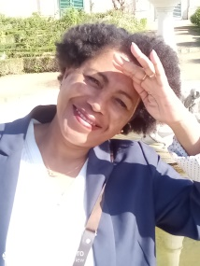
Mme BOUTRIN Béatrice (Professeur de Lettres/Anglais).

J’ai voulu mettre en œuvre ce projet car cela me paraissait un bon moyen de découvrir mes élèves sous un autre angle et leur donner l’occasion d’apprendre autrement. En lycée professionnel, nous demandons aux élèves d’acquérir une posture professionnelle assez rapidement et ce n’est pas facile quand on est en seconde. Par conséquent, participer à la mini entreprise leur permet de mieux appréhender les exigences du monde du travail et d’acquérir cette posture. De plus, je trouve que c’est une chance d’avoir une telle diversité de formations et que cela ne peut qu’être bénéfique pour nos productions. Les élèves m’épatent toujours dans les projets extra-scolaires. Je les vois évoluer et on se crée des souvenirs ensemble.

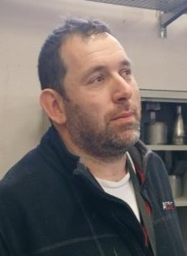
M. BERTHELOT Emmanuel (Professeur de Chaudronnerie)

Je me suis engagé dans ce projet pour faire plaisir aux élèves pour leur faire découvrir le monde de l’entreprise. Ils prennent conscience que la chaudronnerie ne sert pas que dans l’industriel qu’on peut fabriquer des pièces design.
Cela leur permet de reprendre confiance en eux, de vaincre leur timidité. Certains se découvrent une âme de chef. J’aimerais bien renouveler l’expérience l’an prochain avec d’autres objets.

Remerciements à nos partenaires et donateurs
Ce projet prend aussi forme grâce à l'engagement et la générosité de
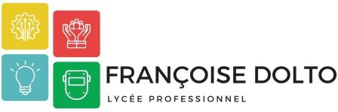
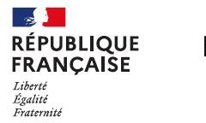




Et les nombreux parents d’élèves

Contacts
Mme BOUTRIN Béatrice (chef de projet) professeur de Lettres/ Anglais beatrice.boutrin@ac-grenoble.fr
Tél : 04 76 28 85 00
Mobile : 06.03.44.53.37.

Mme CHASTEL Aude
professeur Sciences Techniques et Médicaux sociales aude.chastel@ac-grenoble.fr
Tél : 04 76 28 85 00

Lycée des métiers Françoise Dolto
4 rue PIARDIERE 38120 FONTANIL CORNILLON
Téléphone : +33 4 76 28 85 00
https://francoise-dolto.ent.auvergnerhonealpes.fr/
ce.0382274r@ac-grenoble.fr

